安全生产简报

物流公司安委会主办 （2025年第11期） 2025年11月

【安全动态】
※物流公司召开11月安全例会。
11月24日，物流公司召开11月安全生产例会，研判冬季及年末安全生产形势，部署下一阶段重点任务。
会上传达了集团公司关于安全生产评级工作的有关部署，学习了《反走私法律汇编》，观看了“承德4.8重大火灾案例”等典型火灾事故案例，强调要深刻汲取火灾事故教训，以案为鉴、举一反三，压紧压实主体消防安全责任。
为进一步做好下一阶段安全生产工作，安全总监张甲振指出三点意见：一是各部门、各子公司要全面做好安全生产评级迎检工作，认真归纳梳理内外页资料，施工现场管理到位，重点聚焦安全生产责任制落实、安全风险隐患排查整治、施工现场动火作业等关键领域，及时“补短板、强提升”；二是进入冬季，大风恶劣天气频发，在建项目单位要切实做好施工现场脚手架、龙门吊、塔吊设备的安全保障工作，全力抓好大风沙尘等天气情况下的安全生产工作。办公楼要及时加固露天平台，防止强风吹落杂物伤人。公子元景区的连廊、建筑房檐为木质结构，要密切注意冬季干燥天气带来的火灾隐患；三是临近年关，全体员工要注意“防雪、防滑、防冻”，上下班路上注意安全。要将安全责任细化到岗、落实到人，把新员工培训、调岗培训工作做到位，及时与组织人事部对接做好部室岗位职责的调整和梳理工作。
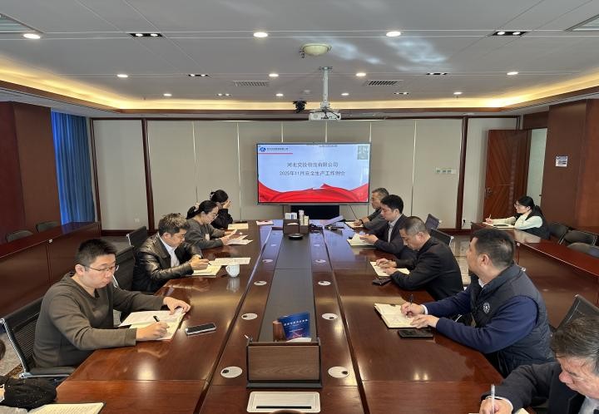

※物流公司开展“119”消防宣传月安全知识培训暨应急演练。
为不断增强公司员工的安全意识，提升火灾应对能力，11月3日，物流公司组织开展了“119”消防宣传月安全知识培训暨应急演练。
本次培训邀请了河北省应急消防分会讲师进行现场授课，细致讲解了习近平总书记关于应急管理的重要论述和消防工作重要指示批示精神以及《安全生产法》《河北省安全生产条例》相关内容，讲授了各类灭火器材的正确使用方法，生活用火、电气安全、电动自行车充电停放、吸烟引发火灾等风险隐患防火知识等，并对近期火灾案例复盘总结。
讲解完毕后，随即开展了火灾逃生应急演练。随着办公大楼火灾警报的响起，全体人员沿着既定路线，有序下楼疏散，撤离到紧急集合点，并由培训讲师总结火灾逃生要点。
此次消防月活动的举办，提高了公司处置突发事件的能力，强化了员工的消防安全意识。接下来，物流公司将以“119”消防宣传月为契机，综合运用人防、技防、物防等措施，推动消防安全治理模式向事前预防转型，切实把风险防范在未然之时，筑牢消防安全人民防线。
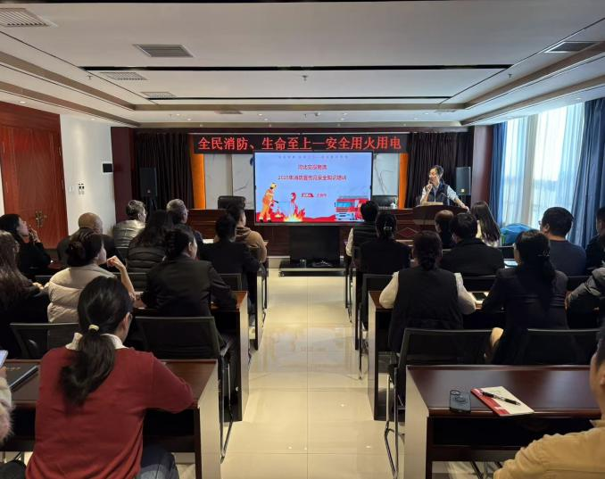

【事故警示】
『典型事故案例』
2025年11月26日下午，香港新界大埔区宏福苑发生了香港近60年来最严重的火灾之一，截至11月27日15时左右，该火灾已造成55人遇难、72人受伤。以下是该事故的关键信息梳理：
1.火情发展：火灾于26日14时51分发生，火势随后快速蔓延，火警级别不断提升，当日18时22分升至五级（香港火警最高级别为灾难警报，五级为次高级）。此次火情波及宏福苑8幢大厦中的7幢，至27日火势基本受控，虽无大面积明火，但个别住宅仍有火光，灭火工作预计持续到27日傍晚，现场多栋建筑留下严重燃烧痕迹，部分建筑已完全焦黑。
2.火势蔓延原因：宏福苑此前长期进行外墙维修，楼栋外围搭满竹制脚手架与绿色网布。初步调查显示，建筑外墙的保护网、防水帆布等疑未符合防火标准，电梯大堂窗外的发泡胶也属易燃物，这些材料加速了火势蔓延。警方推测施工中的明火可能引燃了外围易燃物，再加上近期天气干燥，进一步助长了火情。
3.救援与善后：消防部门动用了8条消防栓及7架钢梯射水救援，还安排22支队伍处理市民求助，搜救中不仅营救出一名31楼被困老人，还在部分楼层找到生还者。特区政府开设了8个庇护中心，社会各界也纷纷捐赠毛毯、食物等物资，相关部门还设立情绪支援柜台为民众提供心理疏导。受火情影响，大埔区多所学校27日停课，附近部分道路被封闭。
4.调查进展：鉴于火灾造成重大伤亡，警方不排除其为刑事案件的可能性，且已以涉嫌误杀罪拘捕了负责维修大厦的工程公司3名负责人（含2名董事、1名工程顾问），后续调查工作在进一步推进中。
『提示警示』
此次香港居民楼火灾事件触目惊心，掌握高层火灾逃生方案十分必要，现将主要要领讲解如下：
一、核心逃生原则
• 优先“向下疏散”，严禁乘坐电梯（断电困人+烟气涌入风险）；
• 不盲目跳楼，低楼层（≤3层）可借助缓降器、绳索逃生，高楼层优先固守待援；
• 遵循“湿巾捂鼻、低姿弯腰、贴墙前行”，避开烟气聚集区。
二、分场景逃生流程
（一）火势未蔓延至本楼层（可安全疏散）
• 立即拿湿毛巾（或衣物）捂住口鼻（多层折叠，湿润不滴水），关闭房门（延缓烟气进入）；
• 沿疏散楼梯向下逃生，途中不贪恋财物，不拥挤推搡，留意疏散指示标识；
• 若楼梯间有少量烟气，弯腰贴近地面快速通过；若烟气浓密无法通行，立即返回室内固守。
（二）火势/烟气封锁逃生通道（固守待援）
• 迅速返回室内，用湿毛巾、湿衣物、胶带等封堵门缝、窗缝（阻挡烟气进入）；
• 打开背向火源一侧的窗户（保持通风，避免窒息），切勿开窗对流（加速火势蔓延）；
• 在窗口悬挂明显标识（如衣物、手电筒晃动），拨打119说明“具体楼层、房间号、被困人数”，保持电话畅通；
• 远离阳台、窗边等高温区域，蹲伏在室内靠墙通风处等待救援。
（三）特殊情况应急处置
• 身上起火：立即打滚压灭火焰，或用湿衣物覆盖灭火，切勿奔跑（加速火势蔓延）；
• 误闯浓烟区：立即折返，切勿盲目摸索，可借助墙面、扶手判断方向；
• 疏散通道局部起火：用湿衣物包裹身体快速通过，或寻找相邻安全楼层的避难层（若有）。
三、事前准备要求
• 企业/小区需定期检查疏散通道、安全出口（保持畅通）、应急照明、疏散指示标志（确保完好）；
• 高层住户应配备应急包（含湿毛巾、手电筒、口哨、缓降器/安全绳、瓶装水），熟悉逃生路线及楼梯间位置；
• 定期组织消防演练，确保人员掌握“捂鼻、低姿、疏散、固守”核心动作。

